Poncho Tania

Modèle : Phildar n° 22 _ 10
Taille : 4 ans ( taille b sur les schémas)
Laine : Fonty qualité Super Tweed ( 4 pel 50g)
Aig droites 4 ½ Aig droites 5

Echantillon jersey aig 5 : 17 m x 25 rgs

Diminutions double fantaisie :

A droite :
Tricoter 3m endroit, glisser 2 m sur une aig à torsade placée derrière, tricoter à l’endroit la 1ère maille de l’aiguille gauche et la 1ère maille de l’aiguille à torsade, puis ensemble à l’endroit la 2ème maille de l’aiguille gauche et la 2ème maille de l’aiguille à torsade

A gauche :
Tricoter toutes les mailles moins 7, glisser 2 m sur une aig à torsade placée devant et tricoter ensemble à l’endroit la 1ère maille de l’aiguille à torsade et la 1ère maille de l’aiguille gauche. puis ensemble à l’endroit la 2ème maille de l’aiguille à torsade et la 2ème maille de l’aiguille gauche. Tricoter les 3 dernières m à l’endroit.

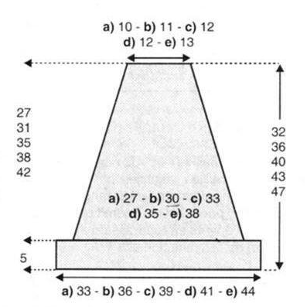
Dos :
Monter 80 m aig 4,5.
Tricoter en cotes 2/4 pendant 5 cm ( commencer par 3 m end). Effectuer 1 boutonnière de 2m à 3 m des bords sur le 3ème et le 11ème rang.
Faire 1 rang env sur l’env en rab de chaque côté 8 m et en répartissant 7 dim ( =57m)
Continuer en jersey endroit aig 5 en effectuant de chaque côté à 2 m des bords : tous les 10 rangs : 3 fs 1 dim double fantaisie et tous les 8 rangs : 5 fs 1 dim double fantaisie ( =25m).
A 36 cm de hauteur tot, rab les m.

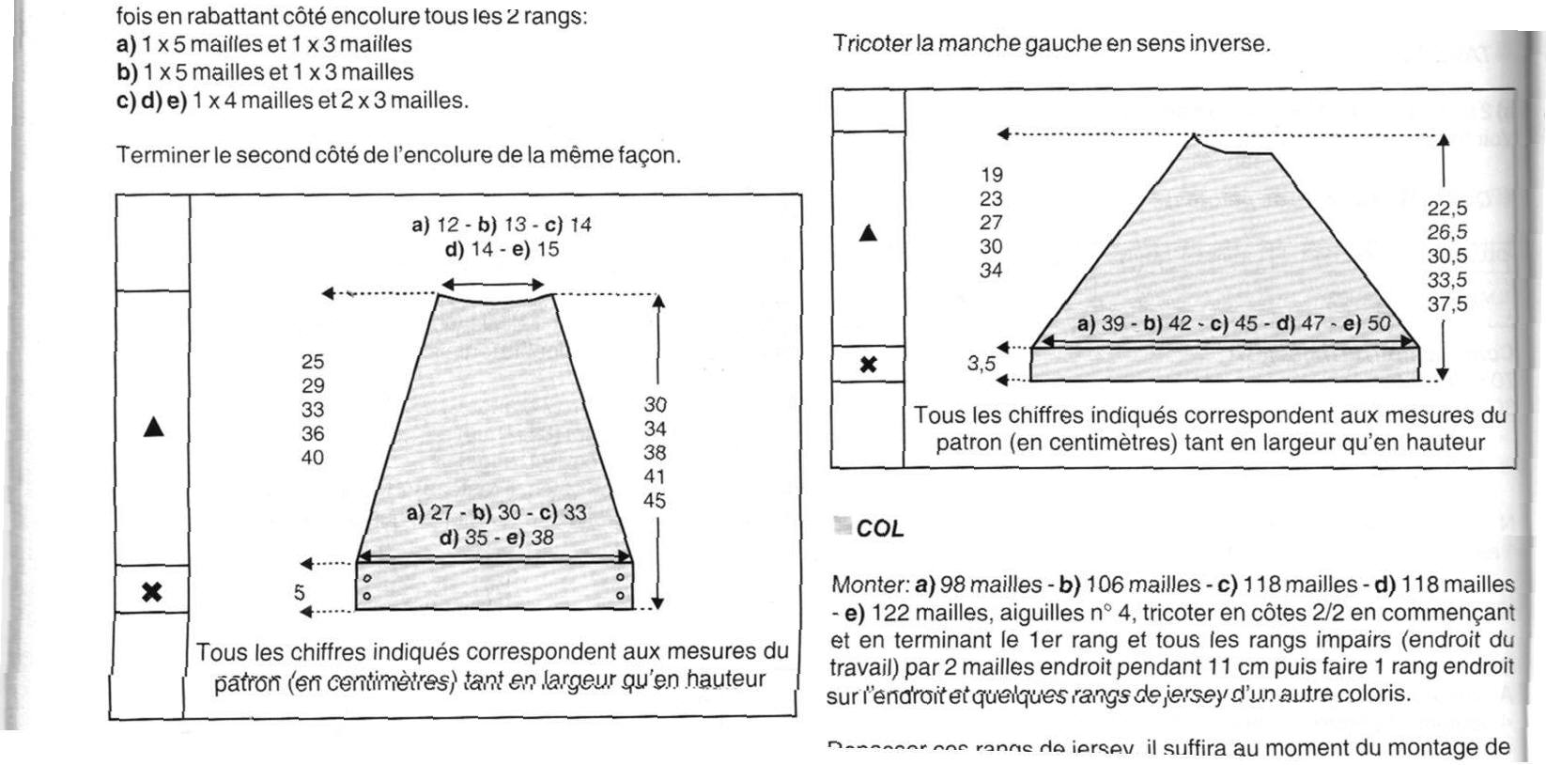
Devant :
Monter 64 m aig 4,5.
Tricoter en cotes 2/4 pendant 5 cm ( commencer par 3 m end).
Faire 1 rang env sur l’env en répartissant 7 dim ( =57m)
Continuer en jersey endroit aig 5 en effectuant de chaque côté à 2 m des bords : tous les 10 rangs : 3 fs 1 dim double fantaisie et tous les 8 rangs : 4 fs 1 dim double fantaisie ( =27m).
A 34 cm de hauteur tot, rab les 9 centrales, et rab coté encolure tous les 2 rangs, 1 fs 5 m, 1 fs 4m.

Manche droite
Monter 92 m aig 4,5.
Tricoter en cotes 2/2 pendant 4rgs ( commencer par 2 m end) pendant 3,5cm.
Faire 1 rang env sur l’env en répartissant 17 dim ( =75m)
Continuer en jersey endroit aig 5 en faisant de chaque coté à 3 m des bords :
* 4 rangs plus haut 1 dim double fantaisie, 2 rangs plus haut 1 dim double fantaisie, 2 rangs plus haut 1 dim double fantaisie* 4 fois, 4 rangs plus haut 1 dim double fantaisie, 4 rangs plus haut 1 dim double fantaisie.
A 24,5cm, il reste 19m.
Rab à gauche 2 rangs plus haut 1 dim double fantaisie et à droite 1 fs 6m, 1 fs 5m,
et 2 fs 3m.

Col
Monter 98 m aig 5 en cotes 2/2 en commençant les rgs endr par 2 m endr.
Tricoter pendant 11 cm et laisser le m en attente.

Assemblage
Faire les coutures.
Coudre le col ( inverser la couture sur 5 cm).
Coudre les boutons

